23 ноября 2024 года. «Школа активного гражданина»
ГУО «Полецкишская базовая школа»
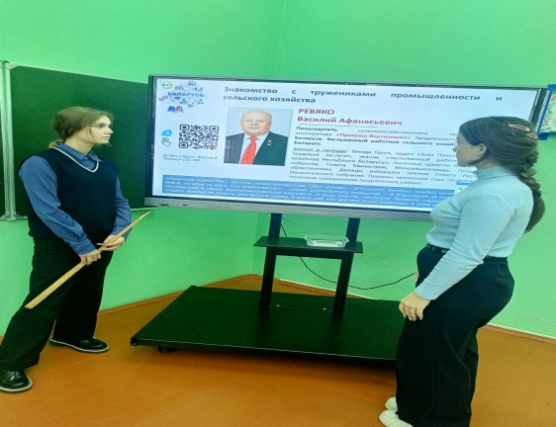
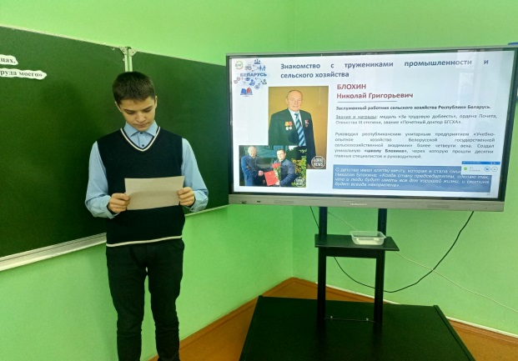
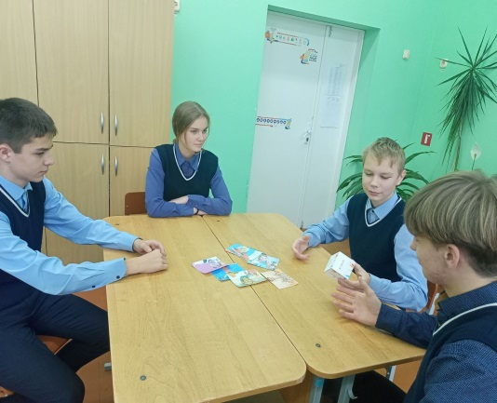

Тема: «Родина моя Беларусь в лицах. В этой красе величавой есть доля труда моего» (о тружениках промышленности и сельского хозяйства)
Занятие проведено в форме адаптированной интерактивной викторины «Своя игра»,
Форма проведения: викторина
Участники: учащиеся 8-9 классов, классные руководители.
Больше информации на сайте: https://poletskishki.znaj.by/students/shkola-aktinaga-gramadzyanna

